桐乡崇福浙江雅雪纺织科技有限公司“5·24”一般机械伤害事故调查报告
来源：桐乡市应急管理局 嘉兴市桐乡市·安全生产监管(事故调查)
原文链接：https://www.tx.gov.cn/col/col1617820/art/2026/art_0cd59500f4c94bb28285e3e3acec3dd0.html
发布时间：2026-04-10 抓取时间：2026-10-14 正文含图，已嵌入原图

2024年5月24日12时42分左右，位于桐乡市崇福镇浙江雅雪纺织科技有限公司内发生一起机械伤害事故，造成1人死亡。根据《生产安全事故报告和调查处理条例》（国务院第493号）和桐乡市人民政府的有关规定，桐乡市人民政府成立了由市应急管理局、市纪委监委、市公安局、市总工会、崇福镇人民政府组成的事故调查组。事故调查组坚持“四不放过”和“科学严谨、依法依规、实事求是、注重实效”的原则，经过现场勘验、询问相关人员、查阅相关资料后，查明了事故经过、发生原因、人员伤亡和直接经济损失等情况，认定了事故性质和责任，提出了对有关责任单位和责任人员的处理建议，并针对事故原因及暴露出的问题，提出了事故防范措施建议。现将事故调查情况报告如下：
一、基本情况
（一）事故相关单位基本情况
浙江雅雪纺织科技有限公司（以下简称雅雪公司）成立于2003年10月28日，注册资本：7872.372万人民币，统一社会信用代码：91330483754931688B，法定代表人：闻利明，企业类型：有限责任公司（非自然人投资或控股的法人独资），住所：浙江省嘉兴市桐乡市崇福经济开发区二期工业园区，经营范围：纺织材料科技领域内的技术开发、技术转让、技术服务、技术咨询；纺织材料的制造和销售；服装服饰、纺织原辅料、化工原料的销售；纺织品的制造、染整和销售；电子元件的分拣和整理。（依法须经批准的项目，经相关部门批准后方可开展经营活动）
（二）事故相关人员情况
徐**，浙江雅雪纺织科技有限公司总经理、主要负责人，2024年1月起任职，桐乡石门人。
（三）事故设备情况
设备名称：ME409型高效起毛机（以下简称拉毛机），生产厂家：浙江海宁纺织机械厂，设备出厂年月：2010年8月，布速：10-26m/min（无级），锡林转速：90-130r/min（无级），针辊钢管直径：61mm，针辊数量：24根（其中起毛蹲毛针辊各12根），设备有急停按钮。为了提升设备本质安全，雅雪公司在面向锡林的设备外壳处设置了一拉线开关。
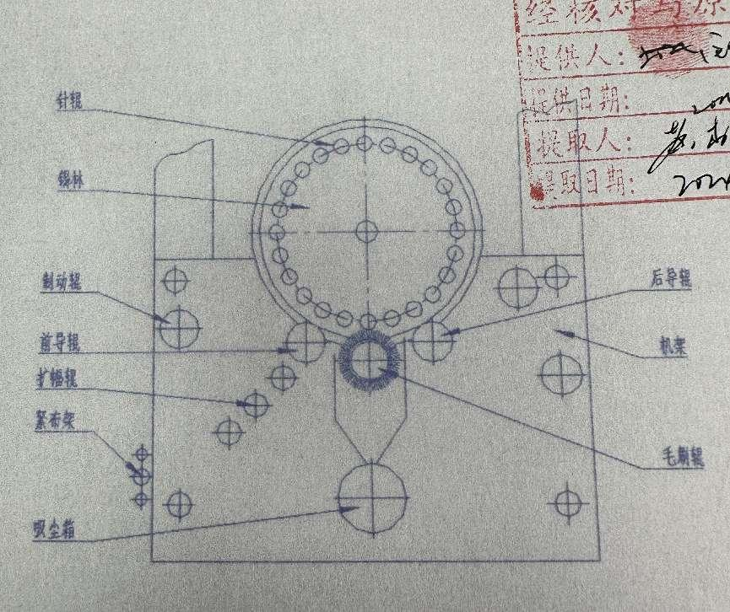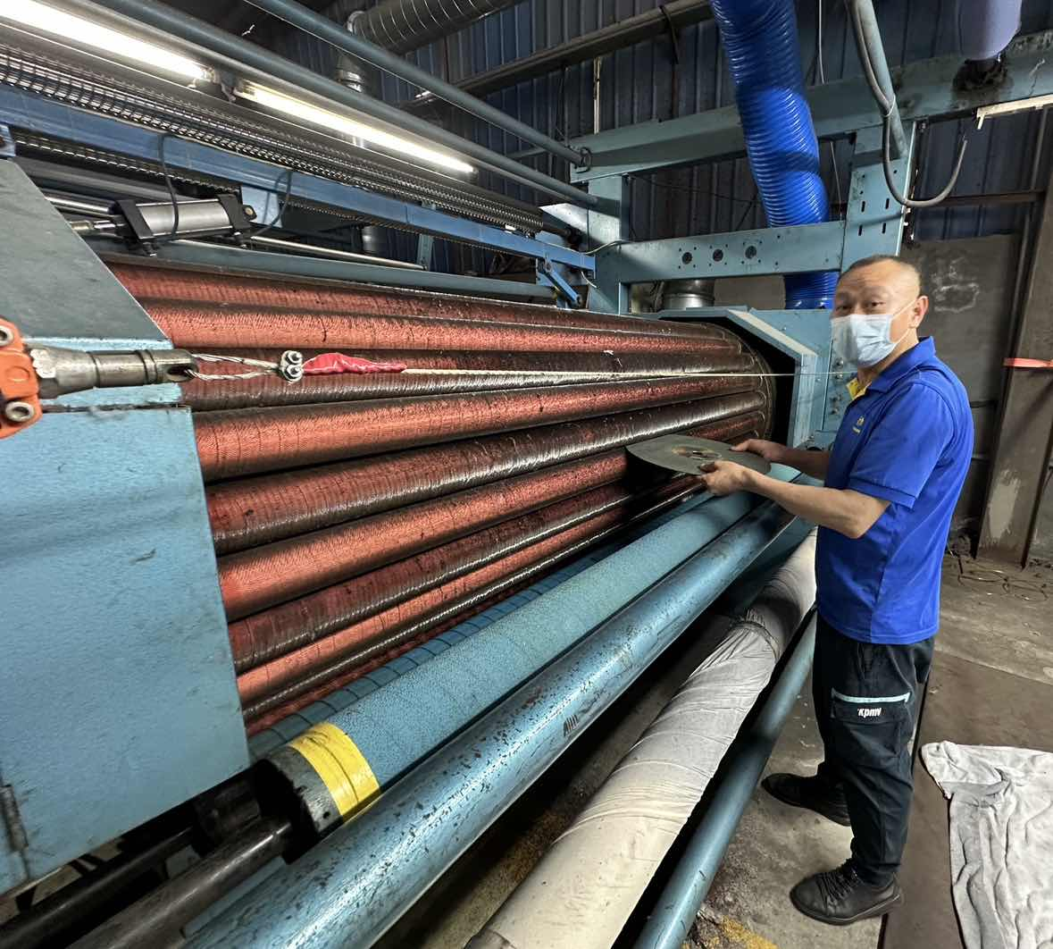
（图一 拉毛机横截面图） （图二 磨针操作状态）
二、现场勘验情况
事故发生处位于雅雪公司拉毛车间，事故现场周围未布设监控设施，事故发生点有一片破损的砂轮片和一只带血的帆布手套，拉线开关的拉线断裂。事故拉毛机能正常启动，针辊转速为每分钟85转，锡林转速为每分钟100转。拉毛机急停装置有2处，均能正常启用，其中针辊急停时间约为2-3秒，锡林急停时间约为10秒。
三、事故发生经过及善后处理情况
5月24日，因拉毛车间南侧中间的拉毛机针辊上的针头有磨损，雅雪公司拉毛工李**就用砂轮片进行磨针。中午12时42分左右，雅雪公司拉毛组组长沈**喝水时发现李**被拉毛机卷了进去，身体趴在前导辊上，双脚离地，手臂卡在锡林针辊下部，脸部有部分组织粘在针辊上。
沈**立即汇报公司管理人员，现场人员拨打120急救热线，大约10分钟后，救护车赶到现场，将李**送至桐乡市第二人民医院救治，李**经抢救无效于当日死亡。
四、人员伤亡和直接经济损失情况
（一）人员伤亡基本情况
本次事故造成1人死亡。
死者基本情况：李**，男，汉族，湖北宜都人，雅雪公司拉毛工。
（二）直接经济损失
事故调查组依据《企业职工伤亡事故经济损失统计标准》（GB6721-1986）的有关规定，认定事故造成直接经济损失为145万元。
2024年5月25日，经崇福镇人民调解委员会调解，李发宜家属与雅雪公司达成调解协议并签订《人民调解协议书》（（2024）嘉桐崇人调字第33号），由雅雪公司赔偿给死者家属145万元。
五、事故类别、事故性质和事故等级
事故类别：机械伤害事故；
事故性质：生产安全责任事故；
事故等级：一般事故。
六、事故原因
（一）直接原因
拉毛机磨针作业时，原本应该静止的锡林突然转动将李**卷入拉毛机。拉线开关启动后的制动时间过长，未能发挥急停作用是发生本次事故发生的直接原因。
（二）间接原因
雅雪公司安全管理不到位，未按照磨针操作规程安排现场监护人员；教育培训不到位，针对磨针作业仅偶尔做口头提醒，致使从业人员对其危险有害因素和安全操作规程掌握不到位；隐患排查不够全面，对安全管理上的疏漏排查不够深入仔细，未能提出有效的整改措施，采取技术、管理措施，及时发现并消除事故隐患，是本次事故发生的间接原因。
七、事故责任的认定以及对事故责任者的处理建议
（一）浙江雅雪纺织科技有限公司，违反操作规程，未安排磨针现场监护人员，教育培训、隐患排查不到位，未及时发现并消除事故隐患，对事故发生负有责任，建议由市应急管理局依法予以行政处罚。
（二）徐**，雅雪公司主要负责人，组织制定并实施本单位安全操作规程不力，对事故发生负有领导责任，建议由市应急管理局依法予以行政处罚。
八、事故整改和防范措施
（一）浙江雅雪纺织科技有限公司。要深刻吸取这起事故教训，严格落实安全生产主体责任。要强化源头治理，根据设备使用说明规范制定安全操作规程，加强安全生产教育培训工作，确保从业人员熟悉并严格落实本单位安全生产规章制度和安全操作规程，了解事故应急处理措施。要做深做细隐患排查治理工作，加强对重点设施设备的隐患排查，及时采取有效措施消除安全隐患，防止类似事故再次发生。
（二）崇福镇人民政府。根据《桐乡市生产安全事故“举一反三”制度》（桐安委〔2019〕10号）的规定，组织召开有类似工序企业的安全警示会，通报事故情况、剖析事故原因、吸取事故教训、提出防范措施；根据本次事故发生的原因和存在的问题隐患，组织对相关企业，开展一次全面排查，严查安全生产管理制度落实不到位、违反操作规程等违法违规问题，堵塞监管盲区，督促企业落实安全生产主体责任。

桐乡崇福浙江雅雪纺织科技有限公司“5·24”
一般机械伤害事故调查组

